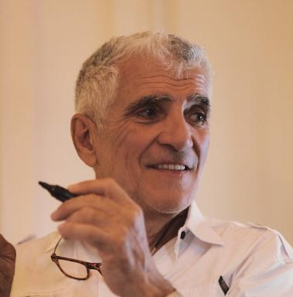 Jean-Louis Lascoux Président du centre de recherche en entente interpersonnelle et sociale et ingénierie systémique relationnelle - CREISIR.frVice-Président de l'école professionnelle de la médiation et de la négociation EPMN.fr

Présentation

Auteur de :
- Pratique de la médiation professionnelle - ESF sciences humaines - 2001 : premier ouvrage sur la formation des médiateurs pour la résolution des conflits
- Et tu deviendras médiateur et peut-être philosophe - Médiateurs Editeurs, 2009
- Code de la médiation - Médiateurs Editeurs, 2008
- Dictionnaire encyclopédique de la médiation - ESF sciences humaines - 2016
- Livre blanc de la profession de médiateur - 2024

Publications

